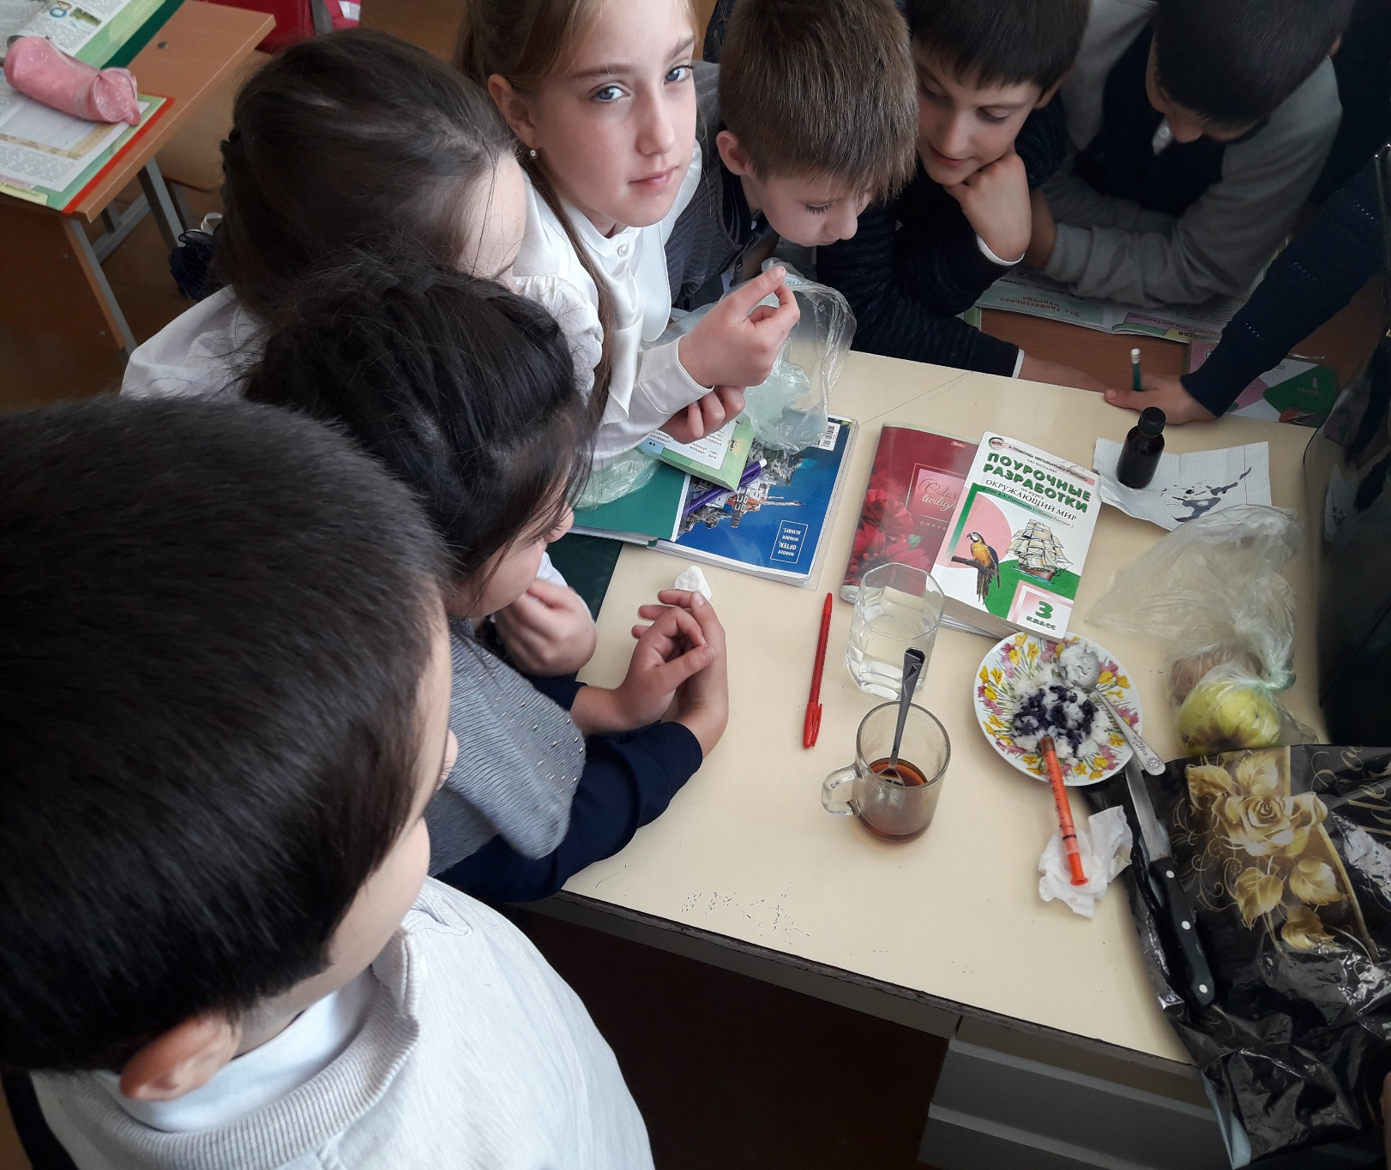**Урок Окружающего мира в 3 классе тема: Разнообразие веществ». Учитель с учащимися проводят опыты для обнаружения крахмала в продуктах. Учитель нач.кл Омарова А.А**